ПОЛОЖЕНИЕ
о проведении 4 этапа кубка города Ульяновска по спортивному ориентированию
«О-субботник»

1.Цели и задачи
- популяризация спортивного ориентирования в городе Ульяновске;
- повышение спортивного мастерства;
- пропаганда здорового образа жизни.

2. Время и место проведения
25 мая 2014 года стадион «Заря»
Старт в 11.00
Место старта:
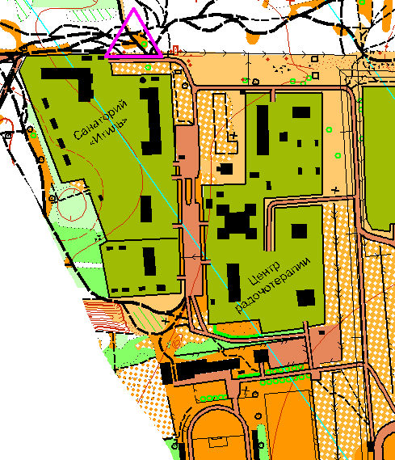

3. Руководство подготовкой и проведением соревнований
Главный судья – Малкова Наталья Анатольевна
Помощник главного судьи - Зимина Юлия Дмитриевна

4. Участники соревнований
К соревнованиям допускаются все желающие.
Возрастные группы:
«Профи» – спортсмены (вне зависимости от группы)
«Перспектива» – дети (новички; МЖ10,12),
«Мастера» – ветераны (МЖ40 и старше),
«Студенты»
«Любители» (вне зависимости от группы).
Трудовые коллективы коммерческих муниципальных и государственных организаций и учреждений.

5. Определение результатов
Личные результаты.
Очки присваиваются в зависимости от места в протоколе:

Место | Очки
1 | 40
2 | 38
3 | 36
4 | 35
5 | 34
6 | 33
7 | 32
8 | 31
9 | 30
10 | 29

и так далее.

6. Финансирование
Размер стартового взноса: МЖ10-18 – 30 рублей.
МЖ 21 и старше – 60 рублей.

7. Обеспечение безопасности участников и зрителей
Место проведения соревнований должно соответствовать требованиям безопасности участников и зрителей.

8. Техническая информация:
Масштаб карты 1 :10 000, Н – 2,5.
Классическая дистанция - заданка с элементами выбора.
Параметры будут позже.

Всем удачного старта!

